Tillsynsbegäran – information om höga naturvärden och fridlysta arter i avverkningsanmälan A 53436-2023 i Timrå kommun
Denna tillsynsbegäran behandlar höga naturvärden i avverkningsanmälan A 53436-2023 i Timrå kommun som inkom 2023-10-30 och omfattar 4,2 ha.
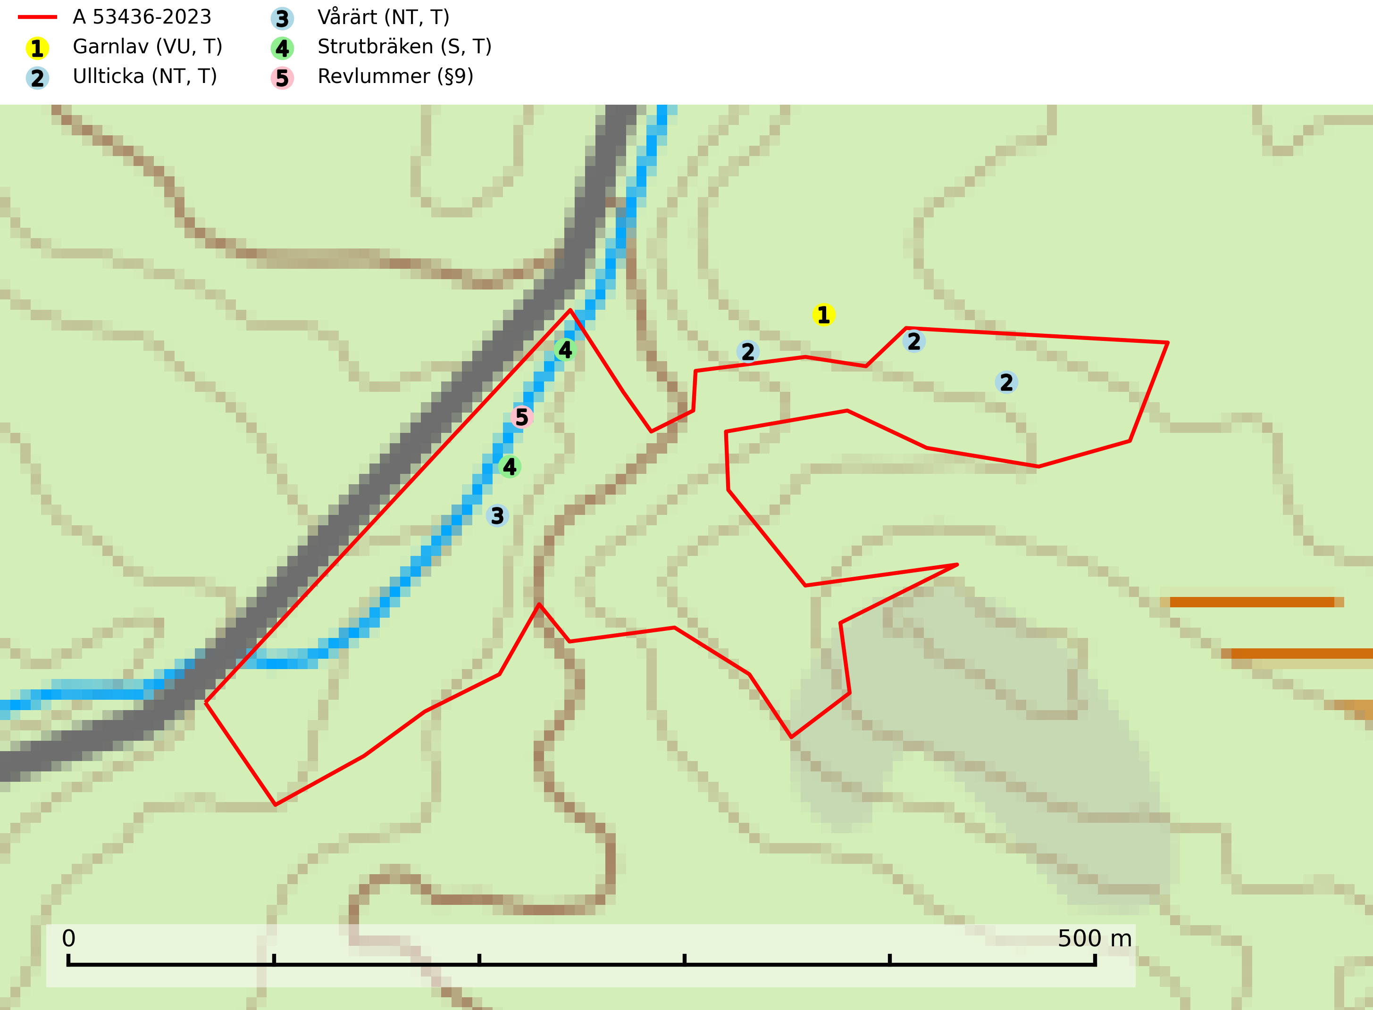
Figur 1. Fyndplatser för naturvårdsarter i och inom 22 meter från avverkningsanmälan. Markörer utan svart kant är placerade på fyndplatsen. Markörer med svart kant är placerade vid sidan av fyndplatsen och har ett svart streck som visar fyndplatsens exakta position. Kartans mittpunktskoordinat är N 6937927, E 627113 i SWEREF 99 TM.
I och inom 22 meter från avverkningsanmälan finns fynd av 5 naturvårdsarter, varav 3 är rödlistade, 1 är fridlyst, 4 är typiska (T) och 1 är signalart (S): garnlav (VU, T), ullticka (NT, T), vårärt (NT, T), strutbräken (S, T) och revlummer (§9). Se Figur 1.

Tillsynsbegäran
Vi begär härmed att Skogsstyrelsen fattar beslut enligt miljöbalken som säkerställer att skogens höga naturvärden bevaras samt att EU-lagstiftning efterlevs och att artskyddsbrott förhindras.
Vi önskar även ta del av de ställningstaganden och beslut som myndigheten meddelar till följd av aktuell avverkningsanmälan och föreningens inlaga (se 34 § förvaltningslagen).

Naturvårdsarter och fridlysta arter
Nedan följer beskrivningar av de naturvårdsarter och fridlysta arter som har sina livsmiljöer och växtplatser i den avverkningsanmälda skogen. De påträffade naturvårdsarterna är ett tydligt kvitto på att det rör sig om en skog med höga naturvärden.
Garnlav (VU) är en utpräglad barrskogsart som ibland kan drapera träden i norrländska grannaturskogar med hög luftfuktighet. Den förekommer även i talldominerade bestånd där den, förutom i trädens grenverk, påträffas hängande över ojämnheter i tallbarken. Arten har minskat starkt i södra och mellersta Sverige och den minskar även i sitt nordliga utbredningsområde. Minskningstakten uppgår till 30 (20–50) % inom 50 år och överstiger gränsvärdet för Sårbar (VU). Orsaken till tillbakagången beror främst på slutavverkningar av naturskogsartade skogar. Bestånd med riklig förekomst bör regelmässigt sparas, vilket även gynnar flera andra sällsynta och rödlistade arter. Garnlav är värdväxt för den mycket sällsynta och akut hotade fjärilen barrskogslavfly (CR) som hör hemma i boreala barrskogar med riklig förekomst av värdväxten. Tidigare kunde arten konstateras årligen på flera platser vid Dala-Floda i Dalarna innan lokalerna kalavverkades. Senaste fyndet i landet av barrskogslavfly är från år 2000 då den påträffades vid Högberget i Sollefteå kommun. Garnlav är typisk art för 9010 Taiga och 9070 Trädklädd betesmark (SLU Artdatabanken, 2026).
Ullticka (NT) är knuten till restbestånd av barrnaturskog och förekommer med ett tydligt optimum i orörda eller måttligt påverkade gamla granskogar där det föreligger viss kontinuitet av grov död ved. Ullticka är en bra signalart inom hela sitt utbredningsområde och i södra Sverige är den sällsynt och en god signalart för skyddsvärda granskogsmiljöer. Den hotas av avverkning och fragmentering av naturskog och äldre granskog med lång trädkontinuitet. På ullticka kan ibland ulltickeporing (VU) påträffas - det är en sällsynt ticka som nyligen delats upp i de tre olika arterna ulltickeporing Skeletocutis brevispora (VU), Skeletocutis delicata (VU) och Skeletocutis exilis (NT). Ullticka är typisk art för 9010 Taiga, 9050 Näringsrik granskog och 9030 Landhöjningsskog (SLU Artdatabanken, 2026; Nitare & Skogsstyrelsen, 2019; Miettinen & Niemelä, 2018).
Vårärt (NT) är en kalkgynnad mullväxt som är knuten till rik lundartad vegetation och har sin huvudsakliga förekomst i sydliga kalklövskogar, lövängen och hässlen. Den har även viktiga förekomster av reliktkaraktär i örtrika kalkgranskogar på frisk eller något fuktig mark i mellersta Sverige. Vårärt är en extra betydelsefull signalart i boreala och boreonemorala kalkgranskogar, då dessa förekomster nu är starkt fragmenterade och troligen visar på en flertusenårig ekologisk kontinuitet där spridning och etablering kan ha skett under postglaciala värmetiden. Arten tål inte dagens storskaliga skogsbruksmetoder och den kommer in på rödlistan för första gången 2025 till följd av en kraftig minskning (>50%) i Riksskogstaxeringens data. Vårärt är typisk art för 9050 Näringsrik granskog, 9020 Nordlig ädellövskog, 9160 Näringsrik ekskog och 9180 Ädellövskog i branter (Nitare & Skogsstyrelsen, 2019; SLU Artdatabanken, 2026).
Strutbräken är normalt en mycket bra och tydlig signalart som visar på flera olika fuktiga biotoper med rörligt markvatten som nästan alltid har höga naturvärden. Den växer på skuggiga, fuktiga, näringsrika mullmarker längs bäckdalar, åar, älvar, översilade sluttningar med högörtsgranskog och svämlövskogar med kortvarigt översvämmade sedimentplan. Växtplatserna har ytligt rörligt markvatten och konstant hög luftfuktighet. Arten är känslig för avverkning och dikning.Strutbräken är typisk art för 9050 Näringsrik granskog, 9080 Lövsumpskog, 9750 Svämlövskog, 9760 Svämädellövskog och 6430 Högörtängar (Nitare & Skogsstyrelsen, 2019; SLU Artdatabanken, 2025).

